"Ұлттық компанияның күзет ұйымын құруға уәкілетті органның келісуі" электрондық мемлекеттік көрсетілетін қызмет регламентін бекіту туралы" Қазақстан Республикасы Ішкі істер министрінің 2015 жылғы 8 мамырдағы № 441 бұйрығына өзгерістер енгізу туралы
Күшін жойған
Қазақстан Республикасы Ішкі істер министрінің 2017 жылғы 30 мамырдағы № 367 бұйрығы. Қазақстан Республикасының Әділет министрлігінде 2017 жылғы 29 маусымда № 15279 болып тіркелді. Күші жойылды- Қазақстан Республикасы Ішкі істер министрінің 2020 жылғы 28 наурыздағы № 261 бұйрығымен
Ескерту. Күші жойылды – ҚР Ішкі істер министрінің 28.03.2020 № 261 (алғашқы ресми жарияланған күнінен кейін күнтізбелік он күн өткен соң қолданысқа енгізіледі) бұйрығымен.
БҰЙЫРАМЫН:
1. "Ұлттық компанияның күзет ұйымын құруға уәкілетті органның келісуі" электрондық мемлекеттік көрсетілетін қызмет регламентін бекіту туралы" Қазақстан Республикасы Ішкі істер министрінің 2015 жылғы 8 мамырдағы № 441 бұйрығына (Нормативтік құқықтық актілерді мемлекеттік тіркеу тізілімінде № 11358 тіркелген, "Егемен Қазақстан" газетінің 2016 жылғы 22 қыркүйектегі № 181 (28909) санында жарияланған) мынадай өзгерістер енгізілсін:
атауы мынадай редакцияда жазылсын:
"Ұлттық компанияның күзет ұйымын құруға уәкілетті органның келісуі" мемлекеттік көрсетілетін қызмет регламентін бекіту туралы";

1-тармақ мынадай редакцияда жазылсын:
"1. Қоса беріліп отырған Ұлттық компанияның күзет ұйымын құруға уәкілетті органның келісуі" мемлекеттік көрсетілетін қызмет регламенті бекітілсін.";
көрсетілген бұйрықпен бекітілген "Ұлттық компанияның күзет ұйымын құруға уәкілетті органның келісуі" электрондық мемлекеттік көрсетілетін қызмет регламенті осы бұйрыққа қосымшаға сәйкес жаңа редакцияда жазылсын.
2. Қазақстан Республикасы Ішкі істер министрлігінің Әкімшілік полиция комитеті (И.В. Лепеха):
1) осы бұйрықты Қазақстан Республикасының Әділет министрлігінде мемлекеттік тіркеуді;
2) осы бұйрықты Қазақстан Республикасының Әділет министрлігінде мемлекеттік тіркегеннен кейін күнтізбелік он күн ішінде оның көшірмесін баспа және электрондық түрде мемлекеттік және орыс тілдерінде бір данада Қазақстан Республикасының нормативтік құқықтық актілерінің Эталондық бақылау банкіне енгізу үшін "Республикалық құқықтық ақпарат орталығы" шаруашылық жүргізу құқығындағы республикалық мемлекеттік кәсіпорынға жолдауды;
3) Қазақстан Республикасы Ішкі істер министрлігінің ресми интернет-ресурсында орналастыруды;
4) осы бұйрықты Қазақстан Республикасының Әділет министрлігінде мемлекеттік тіркегеннен кейін он жұмыс күні ішінде осы тармақтың 1), 2) және 3) тармақшаларында көзделген іс-шаралардың орындалуы туралы мәліметтерді Қазақстан Республикасы Ішкі істер министрлігінің Заң департаментіне ұсынуды қамтамасыз етсін.
3. Осы бұйрықтың орындалуын бақылау Ішкі істер министрінің орынбасары полиция генерал-майоры Е.З. Тургумбаевқа жүктелсін.
4. Осы бұйрық алғашқы ресми жарияланған күнінен кейін күнтізбелік он күн өткен соң қолданысқа енгізіледі.
Қазақстан Республикасының  Ішкі істер министрі | Қ. Қасымов
Қазақстан Республикасы
Ішкі істер министрінің
2017 жылғы 30 мамырдағы
№ 367 бұйрығына
қосымша
Қазақстан Республикасы
Ішкі істер министрінің
2015 жылғы 8 мамырдағы
№ 441 бұйрығымен
бекітілген
"Ұлттық компанияның күзет ұйымын құруға уәкілетті органның келісуі" мемлекеттік көрсетілетін қызмет регламенті
1-тарау. Жалпы ережелер
1. "Ұлттық компанияның күзет ұйымын құруға уәкілетті органның келісуі" мемлекеттік қызметті (бұдан әрі – мемлекеттік көрсетілетін қызмет) Қазақстан Республикасы Ішкі істер министрлігі (бұдан әрі – көрсетілетін қызметті беруші) Қазақстан Республикасы Ішкі істер министрінің 2015 жылғы 16 наурыздағы № 238 бұйрығымен бекітілген "Ұлттық компанияның күзет ұйымын құруға уәкілетті органның келісуі" мемлекеттік көрсетілетін қызмет стандарты негізінде (Нормативтік құқықтық актілерді мемлекеттік тіркеу тізілімінде № 11100 тіркелген) (бұдан әрі - Стандарт) көрсетеді.
Құжаттарды қабылдау және мемлекеттік көрсетілетін қызмет нәтижелерін беру:
1) көрсетілетін қызметті берушінің кеңсесі;
2) "электрондық үкімет" веб-порталы (бұдан әрі - Портал) арқылы жүзеге асырылады.
2. Мемлекеттік көрсетілетін қызмет нысаны: электрондық.
3. Мемлекеттік көрсетілетін қызмет нәтижесі - ұлттық компанияның күзет ұйымын құруға келісім-хат не беруден бас тарту себептері туралы дәлелді жауап.
2-тарау. Мемлекеттік қызмет көрсету процесінде көрсетілетін қызметті берушінің құрылымдық бөліністерінің (қызметкерлерінің) іс-қимылдар тәртібі
4. Мемлекеттік қызмет көрсету бойынша рәсімді бастаудың негізі Стандарттың 9-тармағында көзделген, көрсетілетін қызметті берушіден немесе Портал арқылы қабылданған заңды тұлғаның – ұлттық компанияның (бұдан әрі - көрсетілетін қызметті алушы) құжаттары болып табылады.
5. Мемлекеттік қызмет көрсету процесінің құрамына кіретін орындау ұзақтығы көрсетіле отырып, әрбір рәсімнің мазмұны (іс-әрекеті):
1) Стандарттың 9-тармағына сәйкес құжаттарды көрсетілетін қызметті берушінің кеңсесінің 15 минут ішінде қабылдауы және тіркеуі көрсетілетін қызметті берушімен құжаттар келіп түскен күні (сағат 18:00-ден кейін түскен жағдайда өтініш келесі жұмыс күні тіркеледі) жүзеге асырады;
2) көрсетілетін қызметті берушінің қызметкері көрсетілетін қызметті алушыдан қабылдаған құжаттарды Ішкі істер министрлігі Әкімшілік полиция комитетінің (бұдан әрі - ӘПК) қызметкеріне бір жұмыс күні ішінде береді;
3) ӘПК қызметкері әзірлейді және оны 2 – 4 сағат ішінде басшы арқылы күзет қызметін бақылау бөлінісіне береді;
4) күзет қызметін бақылау бөлінісінің жауапты қызметкері көрсетілетін қызметті алушы Стандарттың 9-тармағында көзделген тізбеге сәйкес құжаттар пакетін толық ұсынбаған жағдайда ары қарай өтінішті қарауға дәлелді жауап не Стандарттың 9-1-тармағына сәйкес негіздер бойынша мемлекеттік қызмет көрсетуден бас тарту туралы дәлелді жауап екі жұмыс күні ішінде жолдайды;
5) күзет қызметін бақылау бөлінісінің жауапты қызметкері құрылатын күзет ұйымына күзетке беру жоспарланған объектілердің, оның ішінде еншілес ұйымдардың объектілерінің тізбесін бір жұмыс күні ішінде мемлекеттік күзетті бақылауды және үйлестіруді жүзеге асыратын полиция қызметі бөлінісіне береді.
6) мемлекеттік күзетті бақылауды және үйлестіруді жүзеге асыратын полиция қызметі бөлінісінің қызметкері алты жұмыс күні ішінде қарайды және күзет қызметін бақылау бөлінісіне жауап жолдайды;
7) оң жауап алынған жағдайда күзет қызметін бақылау бөлінісінің жауапты қызметкері Қазақстан Республикасының Ұлттық экономика министрлігіне Қазақстан Республикасының Кәсіпкерлік кодексіне сәйкес ұлттық компания құратын күзет ұйымын құруға монополияға қарсы органның алдын ала келісімін растау үшін бес жұмыс күні ішінде хат жолдайды;
8) күзет қызметін бақылау бөлінісінің жауапты қызметкері төрт жұмыс күні ішінде ұлттық компанияның күзет ұйымын құруға келісім-хат әзірлейді, келіседі және көрсетілетін қызмет берушінің басшысы қол қояды.
ЭҮП арқылы жүгінген кезде көрсетілетін қызметті беруші мемлекеттік көрсетілетін қызмет нәтижесін тіркейді және көрсетілетін қызметті берушінің уәкілетті адамы жиырма жұмыс күні ішінде ЭЦҚ қойып, электрондық құжат нысанында көрсетілетін қызметті алушының "жеке кабинетіне" жолдайды.
3-тарау. Мемлекеттік қызмет көрсету процесінде көрсетілетін қызметті берушінің (қызметкерлерінің) құрылымдық бөліністерінің өзара іс-қимыл жасасу тәртібінің сипаттамасы
6. Мемлекеттік қызмет көрсету процесіне қатысатын көрсетілетін қызметті берушінің (қызметкерлерінің) құрылымдық бөліністерінің тізбесі:
1) көрсетілетін қызметті берушінің кеңсесінің қызметкері;
2) көрсетілетін қызметті берушінің ӘПК қызметкері;
3) күзет қызметін бақылау бөлінісінің қызметкері;
4) мемлекеттік күзетті бақылауды және үйлестіруді жүзеге асыратын полиция қызметі бөлінісінің қызметкері.
7. Құрылымдық бөліністер (қызметкерлер) арасында әрбір рәсімдердің (іс-әрекеттердің) ұзақтығын көрсете отырып, рәсімдердің (іс-әрекеттердің) дәйектілігінің сипаттамасы:
1) нәтижесі шығыс нөмірімен тіркелген құжат болып табылатын көрсетілетін қызметті берушінің кеңсесінің 15 минут ішінде құжаттарды қабылдауы және тексеруі;
2) қабылданған құжаттарды бір жұмыс күні ішінде ӘПК-ге беру;
3) ӘПК-ге қабылданған құжаттарды тіркеу және оларды күзет қызметін бақылау бөлінісіне 2 – 4 сағат ішінде беру;
4) құрылатын күзет ұйымына күзетке беру жоспарланған объектілердің, оның ішінде еншілес ұйымдардың объектілерінің тізбесін бір жұмыс күні ішінде мемлекеттік күзетті бақылауды және үйлестіруді жүзеге асыратын полиция қызметі бөлінісіне жолдау.
Көрсетілетін қызметті алушы Стандарттың 9-тармағында көзделген тізбеге сәйкес құжаттар пакетін толық ұсынбаған жағдайда ары қарай өтінішті қарауға дәлелді жауап не Стандарттың 9-1-тармағына сәйкес негіздер бойынша мемлекеттік қызмет көрсетуден бас тарту туралы дәлелді жауап екі жұмыс күні ішінде жолдайды;
5) мемлекеттік күзетті бақылауды және үйлестіруді жүзеге асыратын полиция қызметі бөлінісі алты жұмыс күні ішінде зерделейді, салыстырады және жауап жолдайды;
6) оң жауап алынған жағдайда күзет қызметін бақылау бөлінісінің жауапты қызметкері Қазақстан Республикасының Ұлттық экономика министрлігіне Қазақстан Республикасының Кәсіпкерлік кодексіне сәйкес ұлттық компания құратын күзет ұйымын құруға монополияға қарсы органның алдын ала келісімін растау үшін бес жұмыс күні ішінде хат жолдайды;
7) төрт жұмыс күні ішінде ұлттық компанияның күзет ұйымын құруға келісім-хат әзірлеу, келісу және келісім-хатты тіркеу.
Электрондық сұрау салынған кезде көрсетілетін қызметті беруші мемлекеттік көрсетілетін қызмет нәтижесін тіркейді және көрсетілетін қызметті берушінің уәкілетті адамы жиырма жұмыс күні ішінде ЭЦҚ қойып, электрондық құжат нысанында көрсетілетін қызметті алушының "жеке кабинетіне" жолдайды.
Әрбір рәсімдерінің (іс-қимылдардың) ұзақтығын көрсете отырып, әрбір іс-қимылдардың (рәсімдердің) өту рәсімдерінің (іс-қимылдардың) дәйектілігі сипаттамасының блок-сызбасы мемлекеттік көрсетілетін қызмет регламентінің 1-қосымшасында келтірілген.
4-тарау. Мемлекеттік қызмет көрсету процесінде ақпараттық жүйелерді пайдалану тәртібінің сипаттамасы
8. ҚФБ - Қызмет көрсету процесіне қатысатын құрылымдық-функциялық бірлік (бұдан әрі - ҚФБ):
1) ЭҮП – электрондық үкімет порталы (бұдан әрі - ЭҮП);
2) "Е-лицензиялау" МДБ АЖ;
3) көрсетілетін қызметті беруші.
9. Мемлекеттік қызмет көрсетілетін қызмет берушіде ЭЦҚ болған кезде көрсетіледі.
1) көрсетілетін қызметті алушы өз тіркеуін ЭҮП-де бизнес-сәйкестендіру нөмірі (бұдан әрі - БСН) көмегімен жүзеге асырады (порталға тіркелмеген көрсетілетін қызметті алушылар үшін жүзеге асырылады;
2) 1-процесс - көрсетілетін қызметті беруші қызметті алуы үшін ЭҮП-де БСН мен паролді (авторизациялау процесі) енгізу;
3) 1-шарт – көрсетілетін қызметті беруші туралы деректердің түпнұсқалылығын БСН және пароль арқылы ЭҮП-де тексеру;
4) 2-процесс – көрсетілетін қызметті берушінің деректерінде бар бұзушылықтарға байланысты авторизациялаудан бас тарту туралы хабарламаны ЭҮП қалыптастыру;
5) 3-процесс - көрсетілетін қызметті берушінің осы Регламентте көрсетілген мемлекеттік қызметті таңдауы, қызмет көрсету үшін экранға өтініш нысанын шығаруы және көрсетілетін қызметті берушінің Стандарттың 9-тармағында көрсетілген қажетті құжаттарды қосып, электрондық түрде олардың құрылымы мен форматтарының талаптарын ескере отырып, нысанын толтыруы, өтінішті куәландыру (қол қою) үшін ЭЦҚ тіркеу куәлігін таңдау;
6) 2-шарт – ЭЦҚ тіркеу куәлігінің қолдану мерзімін және қайтарылып алынған (жойылған) тіркеу куәліктер тізімінде жоқтығын, сондай-ақ сәйкестендіру деректердің (сұрау салуда көрсетілген БСН және ЭҮП-де тіркелген куәлікте көрсетілген БСН арасында) сәйкестігін тексеру;
7) 4-процесс – ЭҮП электрондық құжатты (өтінішті) ЭҮШ арқылы көрсетілетін қызметті берушінің тексеру үшін жолдайды.
8) 3-шарт - көрсетілетін қызметті беруші Стандарттың 9-тармағында көрсетілген құжаттар тізбесінің толықтығын екі жұмыс күні ішінде тексереді.
Көрсетілетін қызметті алушы Стандарттың 9-тармағында көзделген тізбеге сәйкес құжаттар пакетін толық ұсынбаған жағдайда ары қарай өтінішті қарауға дәлелді жауап не Стандарттың 9-1-тармағына сәйкес негіздер бойынша мемлекеттік қызмет көрсетуден бас тарту туралы дәлелді жауап жолдайды;
9) 5-процесс – көрсетілетін қызметті беруші көрсетілетін қызметті берушінің уәкілетті адамы ЭЦҚ қойған келісім-хат қалыптастырады;
10) 4-шарт - көрсетілетін қызметті беруші құжаттарды (объектілер, оның ішінде құрылатын күзет ұйымына күзетуге беру жоспарланған еншілес ұйымдар тізбесін) тексереді;
11) 6-процесс - көрсетілетін қызметті беруші қызмет көрсету нәтижесін көрсетілетін қызметті берушінің уәкілетті адамы ЭЦҚ қойған электрондық құжат нысанында (сәйкестендіру құжат) алады.
Мемлекеттік қызметтер көрсетуге жұмылдырылған ақпараттық жүйелердің функциялық өзара іс-қимыл диаграммасы графикалық нысанда осы регламентке 2-қосымшада келтірілген.
"Ұлттық компанияның күзет
ұйымын құруға уәкілетті
органның келісуі" мемлекеттік
көрсетілетін қызмет
регламентіне
1-қосымша
Әрбір рәсімдерінің (іс-қимылдардың) ұзақтығын көрсете отырып, әрбір іс-
қимылдардың (рәсімдердің) өту рәсімдерінің (іс-қимылдардың) дәйектілігі
сипаттамасының блок-сызбасы

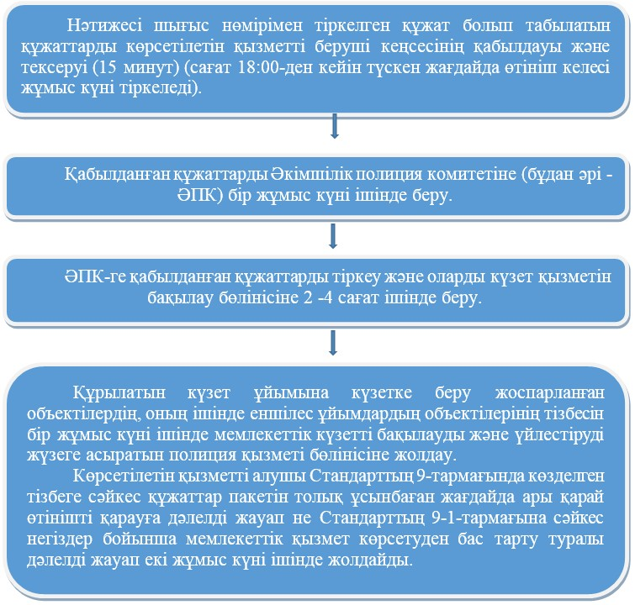

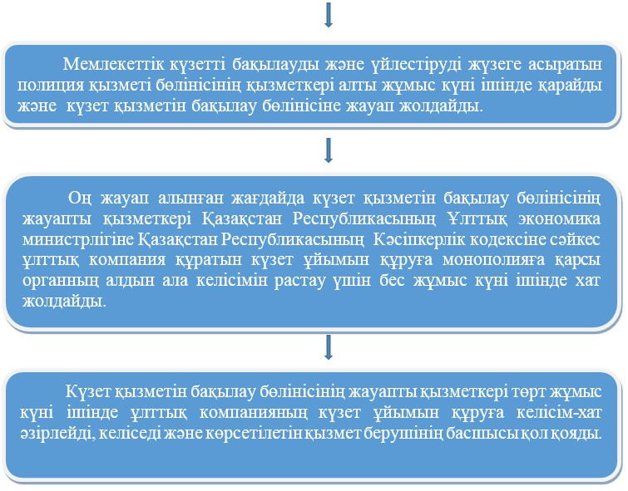

"Ұлттық компанияның күзет
ұйымын құруға уәкілетті
органның келісуі" мемлекеттік
көрсетілетін қызмет
регламентіне
2-қосымша
Көрсетілетін қызмет берушінің қадамдық іс-қимылы мен шешімі
ЭҮП арқылы мемлекеттік қызметтер көрсету кезінде функциялық өзара іс-қимыл жасасу диаграммасы

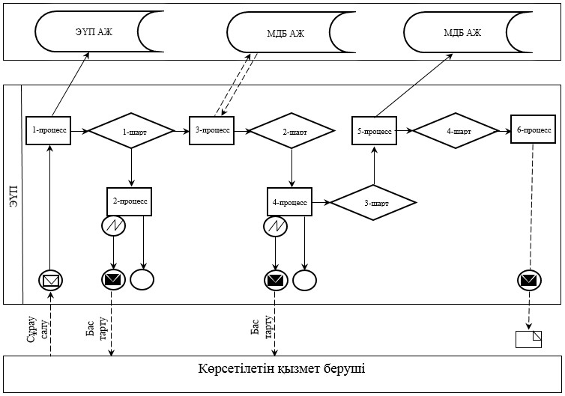

© 2012. Қазақстан Республикасы Әділет министрлігінің «Қазақстан Республикасының Заңнама және құқықтық ақпарат институты» ШЖҚ РМК

